Tóparti Konyha
2026.május | Hétfő | Kedd | Szerda | Csütörtök | Péntek | Szombat | Vasárnap
 |  |  |  |  | Május 1. | 
19.hét | 4.  Rántott Leves  Tavaszi  Csirketokány  Kifőtt Tészta | 5.  Vegyes Zöldség Leves  Lencse Főzelék  Sertés Pörkölt | 6.  Hús Leves  Főtt sertésszelet  Meggy Mártás  Pirított Dara | 7.  Zöldbab Leves  Búbos Sertésszelet  Rizi-Bizi  Házi Csalamádé | 8.  Citromos  Húsgombóc Leves  Sajtos-Tejfölös Tészta
20.hét | 11.  Paradicsom Leves  Rakott Brokkoli | 12.  Tojás Leves  Zöldborsó Főzelék  Vagdalt | 13.  Karalábé Krémleves  Pásztor Tarhonya  Csemege Cékla | 14.  Szilva Leves  Rántott Csirkemell  Bulgur  Káposzta Saláta | 15.  Bojtár Leves  Fahéjas Nudli  Rumos Meggyragu
21.hét | 18.  Karfiol Leves  Tarhonyás Sertéshús  Csemege Cékla | 19.  Daragaluska Leves  Paradicsomos Húsgombóc  Főtt Burgonya | 20.  Zeller Krémleves  Majoránnás Sertéstokány  Kifőtt Tészta  Házi csalamádé | 21.  Zöldborsó Leves  Csirkepaprikás  Galuska | 22.  Magyaros Bableves  Burgonyás Tészta  Csemege Uborka | 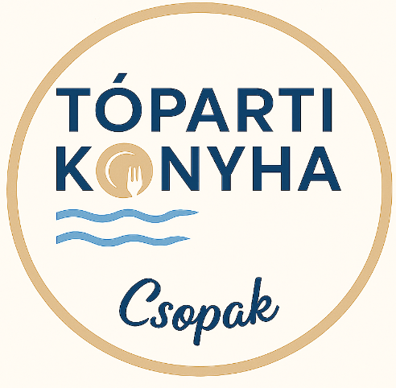  8229 Csopak Sport u. 9.
22.hét | 25.  Pünkösd Hétfő | 26.  Zöldborsó Leves  Bolognai Spagetti | 27.  Májgaluska Leves  Burgonya Főzelék  Vagdalt | 28.  Körte Leves  Rántott Tilápiafilé  Kukoricás Rizs  Tartár Mártás | 29.  Gulyás Leves  Túrótöltelékes Gombóc
Kérem az étlapot kitöltve április 29.-ig leadni szíveskedjenek , névvel és a kért napokkal jelölve!
Alkalmi étkezők , ebéd igényüket , az étkezést megelőző nap , délelőtt 10 óráig tudják leadni.
Szociális étkezőknek nem kell leadniuk , az rögzítve van.
Köszönettel : Gál Tamás Intézményvezető , elelmezes@csopak.hu Tel : +36 20 229 2888

